INSERTAR UN RELLOTGE O UN COMPTADOR DE VISITES al nostre bloc.
1.- Per insertar un rellotge el primer que s’ha de fer és entrar a la pàgina http://www.relojesflash.com/.
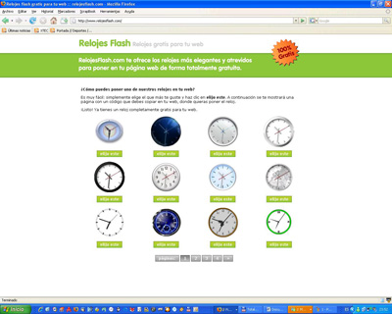

2.- Triar el que més ens agradi i fer clic on diu elijo este i sortirà una pantalleta com aquesta
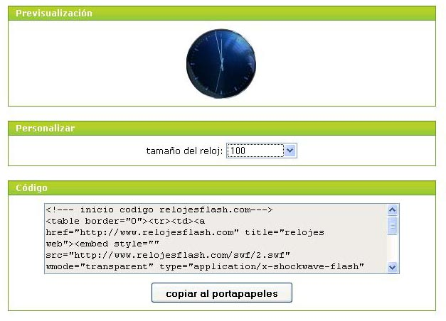

3.- En aquesta pantalla podem triar la mida [Desplegable tamaño del reloj] del rellotge i podem copiar el codi [Código] que posteriorment haurem d’enganxar al bloc.
4.- Un cop tenim el codi copiat, entrem al nostre bloc com a Administradors. Recordeu que l’adreça per entrar com Administradors és la mateixa que la del bloc, però afegint al final wp-admin.
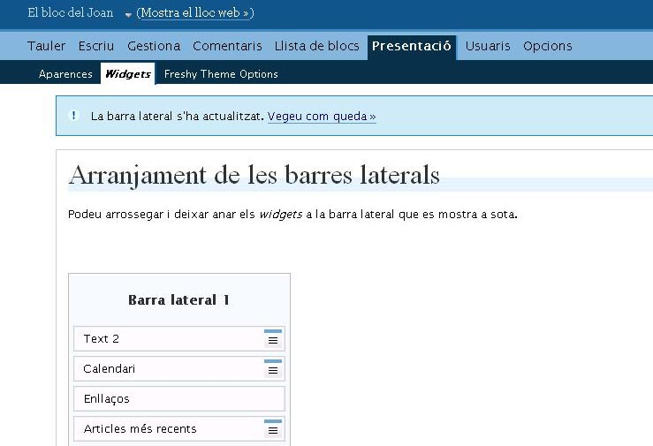
5.- Al menú del bloc, seleccionem l’apartat PRESENTACIÓ. I dins d’aquest als Widgets. Hi ha temes que no tenen aquestes opcions de configuració. És important triar un bon tema.

6.- En aquest punt, cal arrossegar un dels widgets de text que tenim al peu de pàgina fins on hi diu Barra lateral 1. El podem ficar a la posició que més ens agradi.
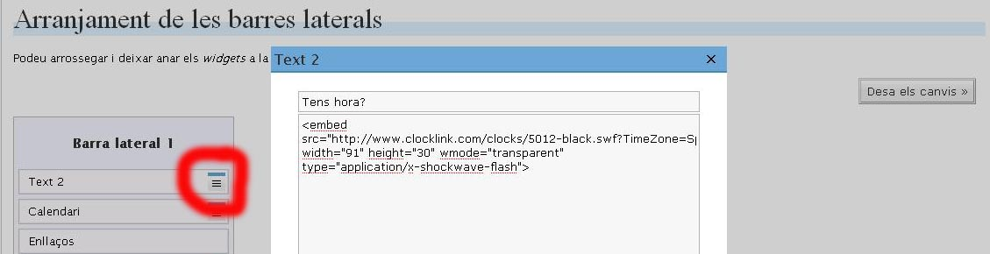
7.- Fem clic a la icona marcada en color vermell a la imatge.
8.- S’obre una pantalla de configuració del Widget de text, amb dues files.
A la primera podem escriure el text que apareixerà a sobre el rellotge. En aquest cas: Tens hora?
A la segona és on s’ha d’enganxar el CODI que em seleccionat abans.
Ara ja només ens falta tancar la finestra del TEXT i DESAR ELS CANVIS.
9.- PER INSERTAR un comptador farem el mateix però entrant a la pàgina dels comptadors http://contadores-de-visitas.imitable.com/ i fer el mateix que amb el rellotge.
10.- Sort i a ficar tots els blocs a la mateixa hora.

